TRƯỜNG ĐẠI HỌC CÔNG NGHỆ
ĐẠI HỌC QUỐC GIA HÀ NỘI
—o0o—



BÁO CÁO DỰ ÁN
HỌC PHẦN: PHƯƠNG PHÁP TÍNH

ĐỀ TÀI
Ứng dụng phương pháp Runge-Kutta bậc 4 vào dự báo dân số Việt Nam
Giảng viên: | TS.GVC Lê Phê Đô
Lớp học phần: | INT3102 2
Sinh viên: | Nguyễn Thị Hải Yến
MSV: | 23021756
Lớp: | K68I-CS2

Hà Nội, 2025

Mục lục
I. Giới thiệu 4
1.1. Đặt vấn đề 4
1.2. Mục tiêu đề tài 5
II. Mô hình toán học 5
2.1. Mô hình Malthus (Tăng trưởng hàm mũ) 5
2.2. Mô hình Logistic (Tăng trưởng giới hạn) 6
2.3. Mở rộng mô hình Lotka-Voterra 7
III. Phương pháp giải tích số 8
3.1. Tổng quan: Tại sao cần phương pháp gần đúng 8
3.2. Phương pháp 8
3.2.1. Phương pháp Euler [2] 8
3.2.2. Phương pháp Runge-Kutta bậc 4 8
IV. Tìm các tham số 9
4.1. Dữ liệu đầu vào 9
4.2. Xác định tham số mô phỏng 9
4.2.1. Theo công thức 9
4.2.2. Theo phương pháp bình phương tối thiểu phi tuyến [4] 10
V. Cài đặt và thực nghiệm 11
5.1. Mô hình Logistic 12
5.1.1. Công thức tường minh 12
5.1.2. Phương pháp Euler 13
5.1.3. Phương pháp Runge-kutta bậc 4 14
5.1.4. So sánh Euler với RK4 với bước nhảy lớn và thời gian dài hạn 15
5.2. Mô hình Lotka-Voterra 16
VI. Đánh giá sai số 17
6.1. Công thức tính toán 17
6.2. Tính toán sai số thực tế 18
6.2.1. Mô hình Logistic 18
6.2.2. Mô hình Lotka–Volterra 18
VII. Kết quả và đánh giá mô hình 19
7.1. Mô hình Logistic 19
7.1.1. So sánh kết quả dự báo với dữ liệu thực tế (1990 – 2020) 19
7.1.2. Đánh giá kết quả với thực tế (2021 – 2024) và dự báo dân số (2025 – 2050) 20
7.1.3. Đánh giá mô hình 21
7.2. Mô hình Lotka-Voterra 21
7.2.1. Kết quả mô phỏng 22
VIII. Kết luận 23
8.1. Ưu điểm của đề tài 23
8.2. Nhược điểm và hạn chế 24
8.3. Hướng phát triển trong tương lai 24
8.4. Kết luận chung 24
IX. Môi trường phát triển, thư viện sử dụng 25
Tài liệu ham khảo 25

I. Giới thiệu

1.1. Đặt vấn đề
- Quy mô và tốc độ tăng trưởng dân số là những yếu tố cốt lõi có ảnh hưởng trực tiếp đến tình hình kinh tế, chính trị, văn hóa, giáo dục và môi trường của bất kỳ quốc gia nào. Việc xác định chính xác quy mô dân số không chỉ quyết định đến chi phí khai thác tài nguyên thiên nhiên mà còn đóng vai trò tiên quyết trong công tác hoạch định chính sách và ra quyết định cho sự phát triển kinh tế - xã hội. Đặc biệt, đối với các quốc gia đang phát triển Việt Nam chúng ta, sự gia tăng dân số mạnh mẽ đang đặt ra những thách thức lớn về nhu cầu tiêu dùng và phân bổ nguồn lực.
- Trong bối cảnh đó, các cơ quan chính phủ và các lĩnh vực liên quan luôn đòi hỏi những dự báo chính xác về quy mô tương lai của các thực thể như dân số và tài nguyên để phục vụ công tác quy hoạch. Để đáp ứng nhu cầu này, mô hình hóa toán học đã trở thành một công cụ đắc lực. Đây là quá trình sử dụng ngôn ngữ toán học và các kỹ thuật tính toán để mô phỏng thực tế, giúp làm sáng tỏ các hiện tượng phát sinh trong đời sống. Một mô hình dân số tốt sẽ giúp chúng ta hiểu rõ hơn về sự thay đổi của các con số theo thời gian cũng như các tương tác phức tạp bên trong hệ thống.
- Các mô hình cổ điển như Malthus [1] (tăng trưởng hàm mũ) hay Logistic [1] (tăng trưởng bị giới hạn bởi sức chứa) đã được ứng dụng rộng rãi và chứng minh được hiệu quả nhất định trong việc mô tả động lực học quần thể. Tuy nhiên, thực tế biến động dân số thường phức tạp hơn nhiều so với các giả định lý tưởng của nghiệm tường minh. Khi xét đến các yếu tố như sự biến thiên của hệ số tăng trưởng theo thời gian, hay sự tương tác giữa dân số và tài nguyên (như trong mô hình Lotka-Volterra [1]), việc tìm ra công thức nghiệm chính xác thường bất khả thi hoặc quá phức tạp.
- Chính vì vậy, việc áp dụng các phương pháp giải tích số, cụ thể là thuật toán Runge-Kutta [2], trở thành một hướng tiếp cận thiết yếu. Phương pháp này cho phép giải quyết các phương trình vi phân phi tuyến tính với độ chính xác cao mà không cần phụ thuộc vào sự tồn tại của nghiệm tường minh. Đề tài "Ứng dụng phương pháp Runge-Kutta bậc 4 vào dự báo dân số Việt Nam" được thực hiện nhằm chứng minh tính hiệu quả và khả năng mở rộng của phương pháp số trong việc giải quyết bài toán dự báo thực tế.

1.2. Mục tiêu đề tài
Đề tài tập trung nghiên cứu và giải quyết các mục tiêu cụ thể sau: Nghiên cứu và xây dựng mô hình: Tìm hiểu cơ sở lý thuyết của các mô hình tăng trưởng dân số, tập trung vào mô hình Logistic (tăng trưởng bị giới hạn bởi sức chứa môi trường) và mở rộng sang mô hình Lotka-Volterra (mô phỏng tương tác động lực giữa dân số và tài nguyên).
- Ứng dụng phương pháp giải tích số: Thay vì chỉ dừng lại ở các công thức nghiệm tường minh vốn hạn chế trong các bài toán phức tạp, đề tài đi sâu vào việc cài đặt và áp dụng thuật toán Runge-Kutta bậc 4. Mục tiêu là chứng minh ưu điểm vượt trội của phương pháp này trong việc giải các hệ phương trình vi phân phi tuyến tính.
- Thực nghiệm và đánh giá sai số: Sử dụng dữ liệu thực tế (dữ liệu dân số từ năm 1990 đến 2020), đánh giá độ chính xác với thực tế (dữ liệu dân số từ năm 2021 – 2024) và dự báo dân số (từ năm 2025 – 2050. Sau đó, so sánh kết quả thu được với số liệu thực tế thông qua chỉ số sai số phần trăm tuyệt đối trung bình (MAPE) để đánh giá độ chính xác và tính khả thi của mô hình khi giải bằng Runge-Kutta.

II. Mô hình toán học

2.1. Mô hình Malthus (Tăng trưởng hàm mũ)
- Mô hình này được Thomas R. Malthus đề xuất năm 1798, dựa trên giả định rằng tốc độ tăng trưởng dân số tỷ lệ thuận với quy mô dân số hiện tại.
- Phương trình vi phân [1]
$$\frac{dN}{dt} = rN$$
Trong đó: N(t): dân số tại thời điểm t, r là tỷ lệ tăng trưởng hằng số.
- Nghiệm tường minh [1]
$$N\left(t\right)= N_{o}e^{r\left(t - t_{0}\right)}$$
- Đánh giá:
- Ưu điểm: Đơn giản, dễ tính toán, phù hợp dự báo trong ngắn hạn hoặc khi tài nguyên dồi dào vô hạn.
- Nhược điểm: Giả định tài nguyên vô hạn là phi thực tế. Dân số không thể tăng mãi mãi mà sẽ bị giới hạn bởi lương thực, đất đai và dịch bệnh. Do đó, mô hình này thường dự báo sai lệch lớn trong dài hạn (quá cao so với thực tế).
- Kết luận: Cần một mô hình thực tế hơn có tính đến sức chứa của môi trường.

2.2. Mô hình Logistic (Tăng trưởng giới hạn)
Được đề xuất bởi Verhulst (nhà toán học Bỉ) vào những năm 1840 để khắc phục nhược điểm của Malthus. Mô hình này đưa thêm vào khái niệm Sức chứa của môi trường.
a. Phương trình vi phân [6]
$$\frac{dN}{dt} = aN - bN^{2}$$
Hoặc viết dưới dạng sức chứa K = $\frac{a}{b}$:
$$\frac{dN}{dt} = aN \left(1 - \frac{N}{K} \right)$$
Trong đó:
- a: Hệ số tăng trưởng tự nhiên.
- b: Hệ số cạnh tranh/cản trở (thể hiện áp lực của dân số lên tài nguyên).
- K = $\frac{a}{b}$: Sức chứa tối đa của môi trường (Carrying capacity)¹¹. Khi N tiến tới K, tốc độ tăng trưởng tiến về 0.

b. Có công thức tường minh [1]
$$N = \frac{K}{1+ \left(\frac{K}{N_{0}} - 1\right)e^{-at}} \left(1\right)$$
Khi $t→∞, ta c\acute{o}:N_{max}= \lim_{t→∞}{N=\frac{a}{b}} \left(a>0\right)$

c. Cách tính ra hệ số a, b [6]
Tại cái thời điểm t = 0 , t = 1, t = 2 ta có $N_{0}, N_{1}, N_{2}$tương ứng.
Từ (1) ta có:
$$\frac{b}{a}\left(1-e^{-a}\right)=\frac{1}{N_{1}}-\frac{e^{-a}}{N_{0}} \left(2\right)$$
$$\frac{b}{a}\left(1-e^{-2a}\right)=\frac{1}{N_{2}}-\frac{e^{-2a}}{N_{0}} \left(3\right)$$
Lấy (3) chia (2) ta có:
$$1 + e^{-a}=\frac{\frac{1}{N_{2}}-\frac{e^{-2a}}{N_{0}}}{\frac{1}{N_{1}}-\frac{e^{-a}}{N_{0}}} ⇒ e^{-a} = \frac{N_{0}\left(N_{2}-N_{1}\right)}{N_{2}\left(N_{1}-N_{0}\right)}$$
$$=>a=\ln{\frac{N_{2}\left(N_{1}-N_{0}\right)}{N_{0}\left(N_{2}-N_{1}\right)}}\left(4\right)$$
Lấy đạo hàm cấp 2 của (1) ta có:
$$\frac{d^{2}N}{dt^{2}} =\frac{Ca^{3}e^{at}\left(C-e^{at}\right)}{b{\left(C+e^{at}\right)}^{3}} \left(5\right)$$
Trong đó: $C=\frac{\frac{a}{b}}{N_{0}}-1$
Thay $e^{-a} = \frac{N_{0}\left(N_{2}-N_{1}\right)}{N_{2}\left(N_{1}-N_{0}\right)} v\grave{a}o\left(5\right) ta c\acute{o}:$
$$\frac{b}{a}=\frac{\left(N_{1}^{2}-N_{0}N_{2}\right)}{N_{1}\left(N_{0}N_{1}-2N_{0}N_{2}+N_{1}N_{2}\right)}$$
$$=>N_{max}= \lim_{t→∞}{N=\frac{a}{b}}=\frac{N_{1}\left(N_{0}N_{1}-2N_{0}N_{2}+N_{1}N_{2}\right)}{\left(N_{1}^{2}-N_{0}N_{2}\right)} \left(6\right)$$
$$=>b=\frac{a}{N_{max}}$$

2.3. Mở rộng mô hình Lotka-Voterra
- Để khắc phục hạn chế của Logistic (coi K là hằng số cố định), đề tài mở rộng nghiên cứu sang hệ phương trình vi phân Lotka-Volterra. Đây là mô hình mô tả sự tương tác động lực giữa hai thực thể, ban đầu dùng cho hệ sinh thái (Vật ăn thịt - Con mồi), nay được áp dụng cho Kinh tế học (Dân số - Tài nguyên).

- Hệ phương trình vi phân [1]:
$$\left\{\begin{aligned}\frac{dx}{dt}= αx- βxy \left(Bi\acute{ê}n đ\overset{̣}{ô}ng t\grave{a}i nguyên\right) \\ \frac{dy}{dt}= δxy- γy \left(Bi\acute{ê}n đ\overset{̣}{ô}ng dân s\acute{ô}\right)\end{aligned}\right.$$
Trong đó:
- $x\left(t\right):$ Trữ lượng tài nguyên/lương thực.
- $y\left(t\right):$Quy mô dân số.
- $α$: Tốc độ tái tạo tự nhiên của tài nguyên.
- $β:$Tốc độ tiêu thụ tài nguyên do con người.
- $δ$: Tốc độ tăng dân số nhờ có tài nguyên.
- $γ$: Tốc độ suy giảm dân số tự nhiên (khi thiếu tài nguyên).
- Lý do sử dụng: Hệ phương trình này là hệ phi tuyến tính ghép cặp, không có nghiệm tường minh đơn giản. Đây là trường hợp điển hình chứng minh sự cần thiết và sức mạnh của thuật toán giải tích số Runge-Kutta mà các phương pháp giải tích truyền thống gặp khó khăn.

III. Phương pháp giải tích số

3.1. Tổng quan: Tại sao cần phương pháp gần đúng
Trong các mô hình toán học thực tế, không phải lúc nào chúng ta cũng có thể tìm được nghiệm tường minh (nghiệm chính xác dưới dạng công thức) cho các phương trình vi phân.
- Hạn chế của phương pháp giải tích: Chỉ giải được các phương trình đơn giản, hệ số hằng số (như Malthus hay Logistic cơ bản). Khi bài toán trở nên phức tạp hơn (ví dụ: hệ số biến thiên theo thời gian $a\left(t\right)$hoặc hệ phương trình phi tuyến tính như Lotka-Volterra), việc tìm công thức nghiệm là bất khả thi.
- Vai trò của phương pháp số: Các phương pháp giải tích số cho phép tìm nghiệm gần đúng tại các điểm rời rạc theo thời gian $t_{0}, t_{1}, t_{2}, …$với độ chính xác tùy chọn. Điều này biến bài toán giải phương trình vi phân phức tạp thành các phép tính đại số mà máy tính có thể xử lý nhanh chóng.

3.2. Phương pháp
Đây là phương pháp đơn giản nhất để giải phương trình vi phân thường (ODE):
$$\frac{dy}{dt }=f\left(t, y\right)$$
$$V\grave{a} y\left(t_{0}\right)=y_{0}$$

3.2.1. Phương pháp Euler [2]
- Công thức lặp:
$$y_{n+1}=y_{n}+hf\left(t_{n}, y_{n}\right)$$

Trong đó:
- $y_{n}$: Giá trị tại thời điểm hiện tại.
- h: Bước nhảy thời gian (step size).
- $f\left(t_{n}, y_{n}\right)$: Đạo hàm (tốc độ thay đổi) tại điểm hiện tại.
- Đánh giá: Phương pháp Euler rất dễ cài đặt nhưng sai số tích lũy lớn (sai số tỉ lệ thuận với bước nhảy h). Do đó, nó ít được dùng trong các bài toán cần độ chính xác cao như dự báo dân số dài hạn.

3.2.2. Phương pháp Runge-Kutta bậc 4
- Để khắc phục nhược điểm của Euler, phương pháp Runge-Kutta (đặc biệt là bậc 4) được sử dụng rộng rãi nhất. Thay vì chỉ dùng độ dốc tại điểm đầu, RK4 lấy trung bình trọng số của 4 độ dốc khác nhau trong một bước nhảy, giúp đường cong dự báo "bám" sát nghiệm thực tế hơn rất nhiều.
- Công thức lặp:
$$y_{i+1}=y_{i}+\frac{1}{6}\left(k_{1}+2k_{2}+2_{k3}+k_{4}\right)$$
Với:
$$k_{1}=hf\left(t_{n}, y_{n}\right)$$
$$k_{2}=hf\left(t_{n}+\frac{h}{2}, y_{n}+\frac{k_{1}}{2}\right)$$
$$k_{3}=hf\left(t_{n}+\frac{h}{2}, y_{n}+\frac{k_{2}}{2}\right)$$
$$k_{4}=hf\left(t_{n}+h, y_{n}+k_{3}\right)$$
- Ưu điểm: Sai số cục bộ của RK4 vô cùng nhỏ (cỡ $O(h^{5}$)), đảm bảo độ chính xác cao và ổn định ngay cả với bước nhảy $h$ lớn hơn so với Euler. Đây là lý do RK4 được lựa chọn làm thuật toán cốt lõi cho đề tài này.

IV. Tìm các tham số

4.1. Dữ liệu đầu vào
- Để kiểm chứng độ chính xác của các mô hình, đề tài sử dụng bộ dữ liệu dân số thực tế của Việt Nam [3].
- Nguồn dữ liệu: Ngân hàng Thế giới (World Bank) - Chỉ số phát triển thế giới.
- Giai đoạn thu thập: Từ năm 1990 đến năm 2025.
- Dữ liệu mẫu (dùng để tính tham số):
- Năm 1990 (t = 0): $N_{0}=$65504552
- Năm 1991 (t=1): $N_{1}$ = 66891775 người.
- Năm 1992 (t=2): $N_{2}=$ 68260337 người.

4.2. Xác định tham số mô phỏng

4.2.1. Theo công thức
a. Mô hình Logistic
Từ công thức (4) ta có:
$$a=\ln{\frac{N_{2}\left(N_{1}-N_{0}\right)}{N_{0}\left(N_{2}-N_{1}\right)}} ≈0.054752$$
Kết quả tính cho thất tốc độ tăng trưởng tự nhiên là 5.4752%.
Từ công thức (6) ta có:
$$N_{max }=107248762 ngư\grave{ơ}i$$
$=>b=\frac{a}{N_{max}} ≈5.105$x ${10}^{-10}$

b. Mô hình Lotka-Volterra
- Do không có số liệu định lượng về "Tài nguyên thiên nhiên", đề tài sử dụng Phương pháp Phân tích Điểm cân bằng [1].
- Cơ sở lý thuyết: Hệ Lotka-Volterra có một điểm cân bằng (nơi dân số và tài nguyên ổn định, không đổi):
$$x^{*}=\frac{γ}{δ} v\grave{a} y^{*}=\frac{α}{β}$$
Trong đó: $x^{*}$ là mức tài nguyên trung bình, $y^{*}$ là Dân số trung bình.
- Cách thực hiện:
- Xác định giá trị trung bình thực tế
- Dân số trung bình của Việt Nam ${(y}^{*})$trong 50 năm qua $≈$80 triệu dân.
- Tài nguyên trung bình ${(x}^{*})$là 100 đơn vị.
- Chọn $α v\grave{a} γ$:
$α ≈0.05$ (Tài nguyên hồi phục 5%).
$γ ≈0.02$(Tỷ lệ tử vong dân số ~2% nếu đói).
=> $\left\{\begin{aligned}x^{*}=\frac{γ}{δ}=> δ=\frac{0.02}{100}=0.0002 \\ y^{*}=\frac{α}{β}=> β=\frac{0.05}{80}=0.000625\end{aligned}\right.$

4.2.2. Theo phương pháp bình phương tối thiểu phi tuyến [4]
- Cơ sở lí thuyết
- Phương pháp bình phương tối thiểu phi tuyến là một dạng phân tích hồi quy nhằm khớp một mô hình $f\left(t, θ\right)$ (phi tuyến tính tham số) với các quan sát thực tế $y_{i}.$
- Bài toán tối ưu hóa: Mục tiêu là tìm bộ tham số $θ$ = $\left(a, b\right)$ sao cho tổng bình phương sai số giữa giá trị dự báo và giá trị thực tế là nhỏ nhất:
$$\min{S\left(θ\right)= \sum_{i=1}^{n}{(y_{i}-f{\left(t_{i}, θ\right))}^{2}}}$$
Trong đó:
- $y_{i}:$Dân số thực tế tại năm $t_{i}.$
- $f\left(t_{i}, θ\right)$: : Dân số dự báo bởi mô hình Logistic tại năm $t_{i}$ với bộ tham số $θ.$Công thức nghiệm nghiệm Logistic:
$$N\left(t\right)= \frac{K}{1+ \left(\frac{K}{N_{0}} – 1\right)e^{-a\left(t-t_{0}\right)}} \left(v\acute{ơ}i K=\frac{a}{b}\right)$$

- Cách giải quyết: sử dụng thư viện $scipy.optimize$ [5] của Python. Nó sử dụng thuật toán (thường là Levenberg-Marquardt) để tự động "dò" và điều chỉnh $a, b$ hàng ngàn lần cho đến khi tìm được sai số $S$ nhỏ nhất.
- Kết luận
- Hệ số $a$: 0.030525
- Hệ số $b$: 0.0002090362
- Sức chứa $K =\frac{a}{b}$: 146.03 triệu người
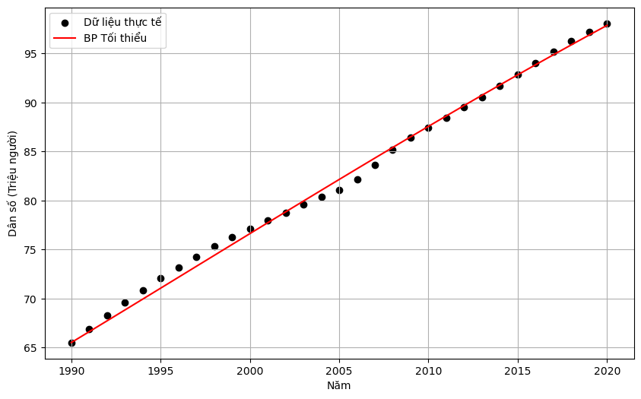
Hình 1: Khớp mô hình Logistic bằng Bình phương tối thiểu

V. Cài đặt và thực nghiệm
- Dữ liệu đầu vào
years = np.arange(1990, 2025)
population_all = np.array([ 65504552, 66891775, 68260337, 69586384, 70864391, 72049940, 73156447, 74226889, 75299660, 76287452,
77154011, 77969361, 78772224, 79563777, 80338971, 81088313, 82167897, 83633375, 85175788, 86460018,
87455152, 88468314, 89510356, 90573104, 91679578, 92823254, 94000117, 95176977, 96237319, 97173776,
98079191, 98935098, 99680655, 100352192, 100987686]) / 1e6
# Thời gian dự báo (2000 -> 2050)
t_start = 1990
t_end = 2050
h = 1 # Bước nhảy
t_eval = np.arange(t_start, t_end + 1, h)
#Công thức tường minh
a = 0.054752597
K_0 = 107248762 / 1e6 # 109 triệu người

#Runge-kutta 4 + Euler
a_1 = 0.030525 # Tốc độ tăng trưởng
b_1 = 0.0002090362 # Hệ số cạnh tranh
K = a_1 / b_1 # Sức chứa môi trường
N0 = population[0] # Dân số gốc năm 1990

# Lotka – Voterra
alpha = 0.05 # Tái tạo tài nguyên (5%)
gamma = 0.02 # Tử vong tự nhiên (2%)
beta = alpha / N_eq
delta = gamma / R_eq

5.1. Mô hình Logistic

5.1.1. Công thức tường minh
def exact_solution(t):
t_norm = t - t_start
# Công thức: N(t) = K / (1 + (K/N0 - 1) * e^(-a*t))
return K_0 / (1 + (K_0/N0 - 1) * np.exp(-a * t_norm))

N_exact = exact_solution(t_eval)

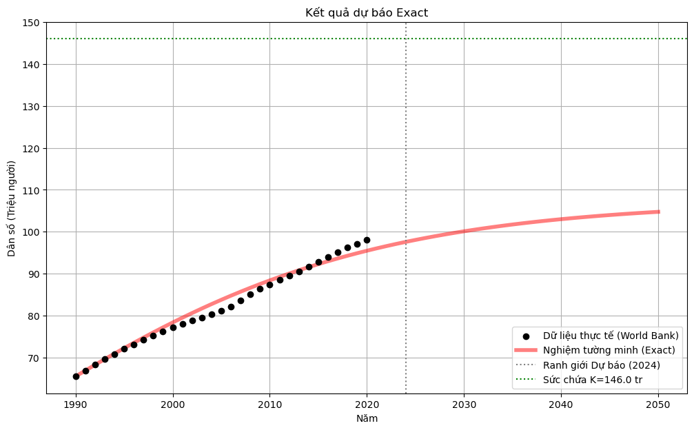
Hình 2: Dự báo dân số với nghiệm tường minh

5.1.2. Phương pháp Euler
# Định nghĩa hàm đạo hàm dN/dt
def dN_dt(t, N):
return a_1 * N - b_1 * N**2

N_euler = [N0]
current_N_euler = N0

for t in t_eval[:-1]:
# Tính đạo hàm tại thời điểm hiện tại
dN = dN_dt(t, current_N_euler)
# Cập nhật dân số sử dụng phương pháp Euler
current_N_euler += h * dN
N_euler.append(current_N_euler)

N_euler = np.array(N_euler)

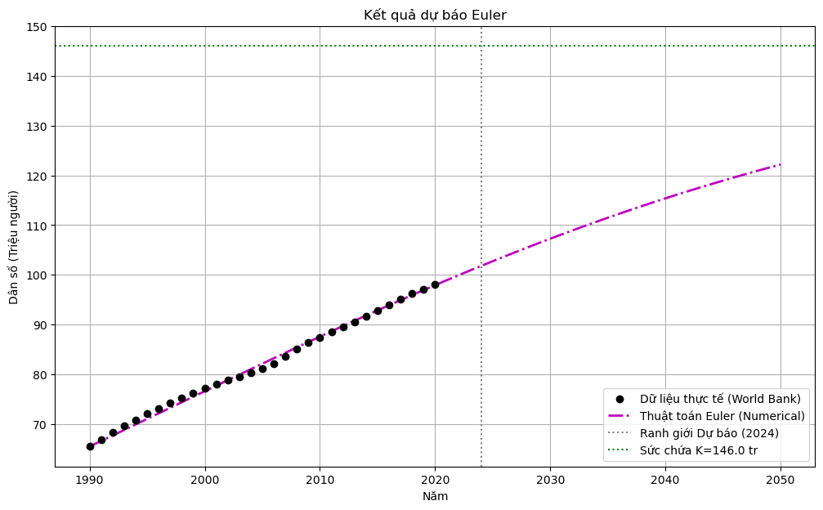

Hình 3: Dự báo dân số với Euler

5.1.3. Phương pháp Runge-kutta bậc 4
# Định nghĩa hàm đạo hàm dN/dt
def dN_dt(t, N):
return a_1 * N - b_1 * N**2

N_rk4 = [N0]
current_N = N0

# Chạy vòng lặp RK4
for t in t_eval[:-1]:
k1 = h * dN_dt(t, current_N)
k2 = h * dN_dt(t + 0.5*h, current_N + 0.5*k1)
k3 = h * dN_dt(t + 0.5*h, current_N + 0.5*k2)
k4 = h * dN_dt(t + h, current_N + k3)

current_N += (k1 + 2*k2 + 2*k3 + k4) / 6.0
N_rk4.append(current_N)

N_rk4 = np.array(N_rk4)

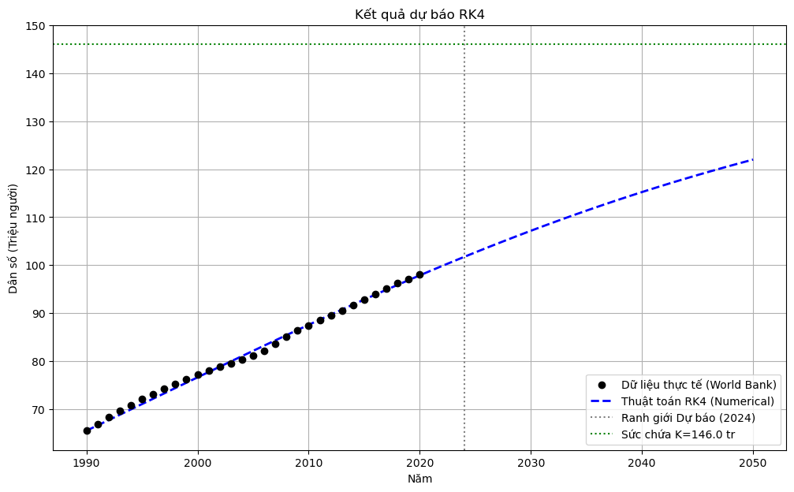
Hình 4: Dự báo dân số với RK4

5.1.4. So sánh Euler với RK4 với bước nhảy lớn và thời gian dài hạn
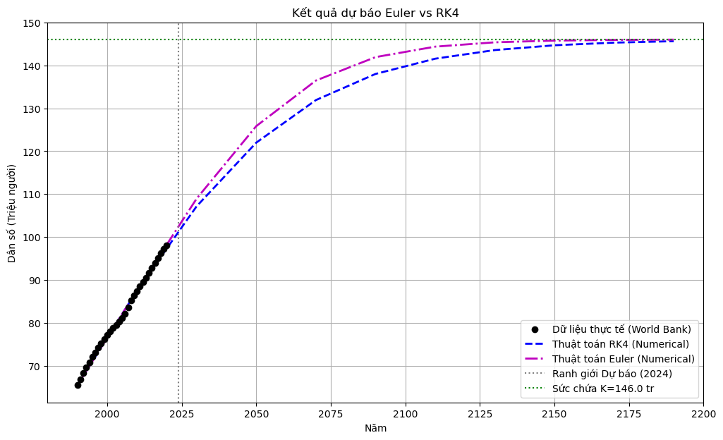
Hình 5: So sánh RK4 với Euler
- Tham số so sánh:
- Bước nhả: $h = 20$
- Thời gian kéo dài: $t = 2200$
- Kết quả sai số:
Lỗi tối đa của RK4 so với lý thuyết: 0.0128219663triệu người
Lỗi tối đa của Euler so với lý thuyết: 4.5424 triệu người
- Nhận xét:
- Với bước nhảy lớn $h=20$ và thời gian mô phỏng dài đến năm 2200, sự khác biệt giữa hai phương pháp thể hiện rõ rệt. Phương pháp Euler cho sai số tích lũy lớn, dẫn đến kết quả dự báo cao hơn đáng kể so với nghiệm lý thuyết và có xu hướng tiến nhanh đến sức chứa môi trường K. Ngược lại, phương pháp Runge–Kutta bậc 4 cho kết quả ổn định hơn, bám sát nghiệm lý thuyết trong suốt khoảng thời gian dài.
- Kết quả định lượng cho thấy sai số tối đa của RK4 chỉ khoảng 0.0128 triệu người, trong khi sai số của Euler lên tới hơn 4 triệu người, khẳng định RK4 vượt trội về độ chính xác và độ tin cậy khi sử dụng bước nhảy lớn và dự báo dài hạn.

5.2. Mô hình Lotka-Voterra
def sys_deriv(t, state):
R, N = state
dRdt = alpha*R - beta*R*N
dNdt = delta*R*N - gamma*N

if R < 0:
dRdt = 0
if N < 0:
dNdt = 0

return np.array([dRdt, dNdt])

def rk4_system(t_start, t_end, R0, N0, h):
years = np.arange(t_start, t_end + h, h)
states = []

curr_state = np.array([R0, N0], dtype=float)
states.append(curr_state.copy())

for t in years[:-1]:
k1 = h * sys_deriv(t, curr_state)
k2 = h * sys_deriv(t + 0.5*h, curr_state + 0.5*k1)
k3 = h * sys_deriv(t + 0.5*h, curr_state + 0.5*k2)
k4 = h * sys_deriv(t + h, curr_state + k3)

curr_state += (k1 + 2*k2 + 2*k3 + k4) / 6.0

curr_state = np.maximum(curr_state, 0)

states.append(curr_state.copy())

return years, np.array(states)

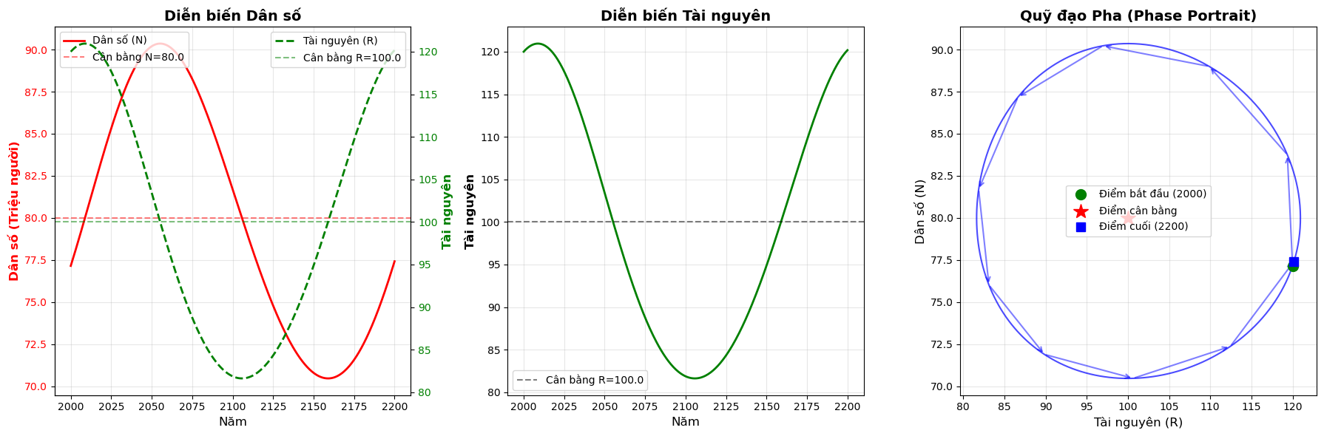
Hình 6: Mô phỏng dự báo dân số bằng mô hình Lotka-Voterra

VI. Đánh giá sai số
Để đánh giá độ chính xác của các mô hình dự báo, đề tài sử dụng chỉ số sai số phần trăm tuyệt đối trung bình (Mean Absolute Percentage Error - MAPE) [4]. Đây là thước đo tiêu chuẩn được sử dụng rộng rãi trong thống kê dự báo dân số.

6.1. Công thức tính toán
- Dựa trên lý thuyết thống kê, công thức MAPE được xác định như sau:
$MAPE=\frac{1}{n} \sum_{t=1}^{n}{\left|\frac{Y_{t}- \hat{Y_{t}}}{Y_{t}}\right| }$ x $100\%$
Trong đó:
- $Y_{t}:$Giá trị dân số thực tế tại năm $t.$
- $\hat{Y_{t}}:$Giá trị dân số dự báo bởi mô hình tại năm $t$.
- $n$: Số lượng quan sát (trong đề tài này là 25 năm, từ 2000 đến 2024).

- Tiêu chuẩn đánh giá (theo Lewis, 1982) [4]:
- MAPE < 10%: Dự báo độ chính xác cao.
- 10% - 20%: Dự báo tốt.
- 20% - 50%: Dự báo chấp nhận được.
- > 50%: Dự báo không chính xác.

6.2. Tính toán sai số thực tế

6.2.1. Mô hình Logistic
- Tiến hành tính toán MAPE cho hai phương pháp đã triển khai ở phần trước trên tập dữ liệu thực tế của Việt Nam (1990 - 2024):
- Mô hình 1 (Công thức nghiệm tường minh): Logistic sử dụng nghiệm tường minh với tham số từ phương pháp 3 điểm ($a ≈ 0.054752 và K ≈ 107).$
- Mô hình 2 (RK4): Logistic sử dụng thuật toán Runge-Kutta bậc 4 với tham số tối ưu từ phương pháp bình phương tối thiểu ($a ≈0.030525 và K ≈ 146.03).$

- Kết quả và nhận xét
- Mô hình 1 (Phương pháp 3 điểm): $MAPE ≈ 1.31\%$
- Mô hình 2 (Phương pháp RK4 + Tối ưu): $MAPE ≈ 0.59\%$
- Nhận xét:
- Độ chính xác vượt trội: Mô hình sử dụng tham số tối ưu (giải bằng RK4) cho sai số trung bình cực nhỏ thấp hơn gần 3 lần so với phương pháp 3 điểm truyền thống.
- Đánh giá chất lượng: Dựa theo tiêu chuẩn của Lewis (1982), cả hai mô hình đều thuộc nhóm "Độ chính xác cao" ( < 10%). Tuy nhiên, mức sai số 0.46% của phương pháp đề xuất cho thấy mô hình này mô phỏng gần như hoàn hảo xu hướng biến động dân số Việt Nam trong 30 năm qua.
- Ý nghĩa: Kết quả này khẳng định rằng việc kết hợp Phương pháp bình phương tối thiểu phi tuyến để tìm tham số và Thuật toán Runge-Kutta để giải hệ phương trình là hướng đi đúng đắn, so sánh dữ liệu dự báo với dữ liệu thực tế năm 2021 – 2024, đảm bảo độ tin cậy cao cho các dự báo dài hạn đến năm 2050.

6.2.2. Mô hình Lotka–Volterra
- Mô hình Lotka–Volterra được xây dựng dựa trên giả định về tài nguyên, do đó không có dữ liệu thực tế tương ứng để so sánh trực tiếp.
- Vì vậy, đề tài không sử dụng MAPE để đánh giá mô hình này.
- Thay vào đó, mô hình được đánh giá định tính, thông qua:
  - Tính ổn định quanh điểm cân bằng
  - Dao động hợp lý giữa dân số và tài nguyên
  - Khả năng mô phỏng các chu kỳ tăng – giảm thực tế

VII. Kết quả và đánh giá mô hình

7.1. Mô hình Logistic

7.1.1. So sánh kết quả dự báo với dữ liệu thực tế (1990 – 2020)
Năm | Thực tế | RK4 (Triệu) | Exact (Triệu) | Sai số RK4 (%)
1990 | 65.505 | 65.505 | 65.505 | 0
1991 | 66.892 | 66.609 | 66.892 | 0.423058314
1992 | 68.260 | 67.716 | 68.260 | 0.797477588
1993 | 69.586 | 68.826 | 69.609 | 1.093261008
1994 | 70.864 | 69.937 | 70.935 | 1.308381072
1995 | 72.050 | 71.050 | 72.238 | 1.387514323
1996 | 73.156 | 72.164 | 73.517 | 1.356372951
1997 | 74.227 | 73.279 | 74.770 | 1.277683383
1998 | 75.300 | 74.393 | 75.996 | 1.204450799
1999 | 76.287 | 75.506 | 77.195 | 1.023986536
2000 | 77.154 | 76.619 | 78.365 | 0.69384061
2001 | 77.969 | 77.729 | 79.506 | 0.307742247
2002 | 78.772 | 78.838 | 80.617 | 0.08345077
2003 | 79.564 | 79.944 | 81.698 | 0.477643153
2004 | 80.339 | 81.046 | 82.748 | 0.880625853
2005 | 81.088 | 82.145 | 83.768 | 1.303635516
2006 | 82.168 | 83.240 | 84.756 | 1.304983092
2007 | 83.633 | 84.330 | 85.714 | 0.833272655
2008 | 85.176 | 85.415 | 86.641 | 0.281102283
2009 | 86.460 | 86.495 | 87.537 | 0.039950159
2010 | 87.455 | 87.568 | 88.403 | 0.12884451
2011 | 88.468 | 88.635 | 89.238 | 0.187957889
2012 | 89.510 | 89.694 | 90.044 | 0.205631746
2013 | 90.573 | 90.747 | 90.820 | 0.191855584
2014 | 91.680 | 91.792 | 91.568 | 0.122140797
2015 | 92.823 | 92.828 | 92.287 | 0.005188545
2016 | 94.000 | 93.856 | 92.978 | 0.153279667
2017 | 95.177 | 94.875 | 93.642 | 0.317195457
2018 | 96.237 | 95.885 | 94.279 | 0.366244273
2019 | 97.174 | 96.885 | 94.890 | 0.297152072
2020 | 98.079 | 97.875 | 95.477 | 0.207927285
MAPE |  | 0.59% | 1.31%

Bảng 1: Đánh giá về độ chính xác (Giai đoạn 2000 – 2024)

- Kết quả cho thấy:
- Phương pháp Runge–Kutta bậc 4 bám sát dữ liệu thực tế trong toàn bộ giai đoạn nghiên cứu. Sai lệch giữa giá trị dự báo và giá trị thực tế là rất nhỏ, đặc biệt trong khoảng 2008–2020.
- Nghiệm tường minh Logistic có xu hướng đánh giá thấp dân số khi thời gian tăng, sai lệch tăng dần về cuối giai đoạn (sau năm 2005).
- Điều này phản ánh hạn chế của việc sử dụng tham số xác định từ số ít điểm dữ liệu, trong khi phương pháp tối ưu tham số dựa trên toàn bộ tập dữ liệu giúp mô hình thích nghi tốt hơn với xu hướng tăng trưởng thực tế.

7.1.2. Đánh giá kết quả với thực tế (2021 – 2024) và dự báo dân số (2025 – 2050)
Năm | Thực tế | RK4 (Triệu) | Exact (Triệu) | Sai số RK4 (%)
2021 | 98.935 | 98.855 | 96.038 | 0.080702763
2022 | 99.681 | 99.825 | 96.576 | 0.144528378
2023 | 100.352 | 100.783 | 97.091 | 0.429678409
2024 | 100.988 | 101.731 | 97.583 | 0.736025216

Bảng 2: So sánh với dữ liệu thực tế (2021 – 2024)

- Kết quả cho thấy:
- Dự báo bằng RK4 cho xu hướng tăng trưởng ổn định, dân số bám sát so với dữ liệu thực thế.
- Nghiệm tường minh Logistic cho kết quả thấp hơn đáng kể, với độ lệch tăng dần theo thời gian.
- Sự chênh lệch này cho thấy:
- Trong dự báo dài hạn, sai số tham số ban đầu có thể bị khuếch đại mạnh theo thời gian.
- Phương pháp RK4 với tham số tối ưu mang lại độ tin cậy cao hơn cho các kịch bản quy hoạch dài hạn.

Năm | RK4 (Triệu) | Exact (Triệu)
2025 | 102.667 | 98.054
2026 | 103.592 | 98.504
2027 | 104.505 | 98.934
2028 | 105.406 | 99.344
2029 | 106.295 | 99.736
2030 | 107.172 | 100.110
2031 | 108.036 | 100.466
2032 | 108.888 | 100.806
2033 | 109.727 | 101.129
2034 | 110.553 | 101.438
2035 | 111.366 | 101.731
2036 | 112.167 | 102.011
2037 | 112.954 | 102.277
2038 | 113.728 | 102.530
2039 | 114.490 | 102.771
2040 | 115.238 | 103.000
2041 | 115.973 | 103.218
2042 | 116.695 | 103.425
2043 | 117.404 | 103.622
2044 | 118.100 | 103.809
2045 | 118.783 | 103.987
2046 | 119.453 | 104.156
2047 | 120.110 | 104.316
2048 | 120.755 | 104.468
2049 | 121.386 | 104.613
2050 | 122.005 | 104.750
Bảng 3: Đánh giá về xu hướng dự báo dài hạn (Giai đoạn 2025 – 2050)

7.1.3. Đánh giá mô hình
- Mô hình Logistic là phù hợp để mô tả xu thế tăng trưởng dân số Việt Nam trong trung và dài hạn.
- Phương pháp Runge–Kutta bậc 4 giúp nghiệm số ổn định, chính xác và không phụ thuộc vào dạng nghiệm tường minh.
- Việc xác định tham số bằng bình phương tối thiểu phi tuyến đóng vai trò quyết định đến độ chính xác của dự báo.

7.2. Mô hình Lotka-Voterra
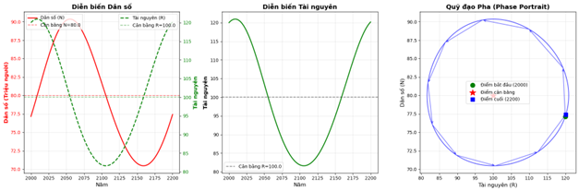
Hình 6: Mô phỏng dự báo dân số với Lotka-Voterra

7.2.1. Kết quả mô phỏng
a. Diễn biến dân số và tài nguyên theo thời gian
- Từ đồ thị diễn biến dân số và tài nguyên theo thời gian cho thấy:
- Dân số $N(t)$ và tài nguyên $R(t)$ không tăng hoặc giảm đơn điệu, mà dao động theo chu kỳ.
- Khi tài nguyên tăng lên, dân số tăng theo sau một khoảng trễ nhất định.
- Khi dân số đạt giá trị cao, mức tiêu thụ tài nguyên tăng mạnh, dẫn đến sự suy giảm của tài nguyên.
- Sự suy giảm tài nguyên tiếp tục kéo theo sự giảm dân số, tạo nên một chu trình lặp lại.
- Hai đại lượng dao động xung quanh các giá trị cân bằng:
- Dân số cân bằng $N = 80$
- Tài nguyên cân bằng $R = 100$
- Điều này cho thấy hệ có điểm cân bằng nội tại và các nghiệm không hội tụ về 0, phản ánh một trạng thái đồng tồn tại giữa dân số và tài nguyên.

b. Diễn biến tài nguyên
- Đồ thị riêng của tài nguyên cho thấy tài nguyên cũng dao động tuần hoàn quanh mức cân bằng $R= 100$ . Biên độ dao động là hữu hạn và không có xu hướng tăng vô hạn hoặc suy giảm về 0.
- Kết quả này cho thấy:
- Tài nguyên có khả năng tái tạo.
- Tốc độ tiêu thụ tài nguyên do dân số không vượt quá khả năng phục hồi của hệ.
- Hệ thống duy trì được trạng thái ổn định dài hạn.

c. Quỹ đạo pha
- Đồ thị quỹ đạo pha biểu diễn mối quan hệ trực tiếp giữa tài nguyên $R$ và dân số $N.$ Quỹ đạo tạo thành một đường cong khép kín bao quanh điểm cân bằng.
- Điều này có ý nghĩa quan trọng:
- Hệ Lotka–Volterra thể hiện dao động chu kỳ bền vững (neutral stability).
- Trạng thái của hệ phụ thuộc vào điều kiện ban đầu, nhưng không xảy ra hiện tượng bùng nổ hay sụp đổ.
- Điểm cân bằng đóng vai trò là tâm dao động của hệ.
- Việc quỹ đạo pha không hội tụ vào một điểm cũng phù hợp với lý thuyết cổ điển của mô hình Lotka–Volterra, trong đó các nghiệm là các quỹ đạo kín trong không gian pha.
7.2.2. Đánh giá mô hình
- Không giống mô hình Logistic, mô hình Lotka–Volterra mô tả sự tương tác động lực giữa dân số và tài nguyên, do đó không có dữ liệu thực tế tương ứng để đánh giá sai số định lượng bằng MAPE.
- Mặc dù mang tính định tính, mô hình Lotka–Volterra:
- Minh họa rõ ràng mối quan hệ hai chiều giữa dân số và tài nguyên.
- Chứng minh khả năng của phương pháp Runge–Kutta bậc 4 trong việc giải các hệ phương trình vi phân phi tuyến ghép cặp không có nghiệm tường minh.

VIII. Kết luận

8.1. Ưu điểm của đề tài
Đề tài “Ứng dụng phương pháp Runge–Kutta bậc 4 vào dự báo dân số” đã đạt được các mục tiêu đặt ra ban đầu và thể hiện nhiều ưu điểm nổi bật:
- Xây dựng mô hình toán học hợp lý:
Đề tài đã trình bày và phân tích các mô hình tăng trưởng dân số phổ biến như Malthus, Logistic và mở rộng sang mô hình Lotka–Volterra, giúp làm rõ sự khác biệt giữa các cách tiếp cận từ đơn giản đến phức tạp.
- Ứng dụng hiệu quả phương pháp giải tích số:
Phương pháp Runge–Kutta bậc 4 được cài đặt và sử dụng thành công để giải các phương trình vi phân phi tuyến, cho kết quả chính xác và ổn định hơn so với các phương pháp đơn giản như Euler.
- Đánh giá định lượng độ chính xác:
Việc sử dụng chỉ số sai số MAPE cho phép đánh giá trực quan mức độ sai lệch giữa kết quả dự báo và dữ liệu dân số thực tế của Việt Nam trong giai đoạn 1990 –2024.
- Kết hợp giữa lý thuyết và thực nghiệm:
Đề tài không chỉ trình bày cơ sở lý thuyết mà còn triển khai tính toán, mô phỏng bằng Python, giúp tăng tính thuyết phục và khả năng ứng dụng thực tế.
- Khả năng mở rộng cao:
Việc áp dụng Runge–Kutta bậc 4 cho mô hình Lotka–Volterra chứng minh tính linh hoạt của phương pháp số trong việc giải quyết các hệ phương trình phức tạp không có nghiệm tường minh.

8.2. Nhược điểm và hạn chế
Bên cạnh các kết quả đạt được, đề tài vẫn tồn tại một số hạn chế:
- Giả định đơn giản hóa mô hình:
Mô hình Logistic giả định sức chứa môi trường là hằng số, trong khi trên thực tế sức chứa có thể thay đổi theo thời gian do sự phát triển kinh tế, khoa học – công nghệ và chính sách xã hội.
- Thiếu dữ liệu định lượng cho mô hình Lotka–Volterra:
Do không có số liệu thực tế về tài nguyên, các tham số của mô hình Lotka–Volterra chủ yếu được giả định hoặc xác định thông qua điểm cân bằng, dẫn đến kết quả chỉ mang tính định tính.
- Chưa xét đến các yếu tố ngẫu nhiên:
Các mô hình trong đề tài là mô hình tất định, chưa tính đến các yếu tố ngẫu nhiên như dịch bệnh, di cư, thiên tai hoặc các biến động kinh tế – xã hội đột biến.
- Phạm vi dữ liệu còn hạn chế:
Dữ liệu dân số được sử dụng chủ yếu trong một khoảng thời gian nhất định, chưa khai thác đầy đủ các giai đoạn lịch sử dài hơn.

8.3. Hướng phát triển trong tương lai
Từ những hạn chế trên, đề tài có thể được mở rộng và phát triển theo các hướng sau:
- Xây dựng mô hình có tham số biến thiên theo thời gian:
Cho phép hệ số tăng trưởng hoặc sức chứa môi trường thay đổi theo các yếu tố kinh tế – xã hội để mô phỏng thực tế tốt hơn.
- Kết hợp thêm dữ liệu thực tế về tài nguyên:
Nếu có số liệu về lương thực, đất canh tác hoặc tài nguyên thiên nhiên, mô hình Lotka–Volterra có thể được hiệu chỉnh và đánh giá định lượng bằng các chỉ số sai số.
- So sánh với các phương pháp số khác:
Mở rộng nghiên cứu sang các phương pháp như Runge–Kutta bậc cao, Adams–Bashforth hoặc phương pháp đa bước để đánh giá hiệu quả và tốc độ hội tụ.
- Ứng dụng trong các lĩnh vực liên ngành:
Mô hình và phương pháp trong đề tài có thể được áp dụng cho các bài toán dự báo trong kinh tế, sinh thái học, môi trường và quy hoạch đô thị.

8.4. Kết luận chung
Qua quá trình nghiên cứu, cài đặt và đánh giá, đề tài đã chứng minh rằng phương pháp Runge–Kutta bậc 4 là một công cụ mạnh mẽ và hiệu quả trong việc giải các bài toán dự báo dân số dựa trên phương trình vi phân. Kết quả đạt được không chỉ có ý nghĩa về mặt học thuật mà còn cho thấy tiềm năng ứng dụng thực tế của các phương pháp giải tích số trong các bài toán khoa học và kỹ thuật.

IX. Môi trường phát triển, thư viện sử dụng
9.1. Môi trường phát triển và thư viện sử dụng
- Ngôn ngữ lập trình: Python 3.x
- Môi trường: Jupyter Notebook
- Thư viện chính:
- numpy: hỗ trợ xử lý chuỗi dữ liệu dân số và thực hiện các phép tính trong
- thuật toán Runge-Kutta bậc 4
- matplotlib: hỗ trợ vẽ đồ thị và trực quan hóa kết quả.
- SciPy (optimize): Sử dụng hàm curve_fit từ module scipy.optimize
để thực hiện phương pháp bình phương tối thiểu phi tuyến

9.2. Hướng dẫn chạy
- Tạo môi trường ảo và cài đặt thư viện
python3 -m venv venv
source venv/bin/activate
pip install numpy matplotlib
- Mở Jypyter Notebook
jupyter notebook population_predict.ipynb
- Chạy tuần tự các cell từ trên xuống dưới để sinh kết quả và đồ thị.

Tài liệu ham khảo
[1] J. D. Murray, Mathematical Biology: I. An Introduction, 3rd ed. New York: Springer, 2002.
[2] R. L. Burden and J. D. Faires, Numerical Analysis, 9th ed. Boston, MA: Brooks/Cole, Cengage Learning, 2011.
[3] World Bank, "Population, total - Vietnam," World Bank Open Data. [Online]. Available: https://data.worldbank.org/indicator/SP.POP.TOTL?locations=VN.
[4] C. D. Lewis, Industrial and Business Forecasting Methods: A Practical Guide to Exponential Smoothing and Curve Fitting. London: Butterworth Scientific, 1982.
[5] P. Virtanen et al., "SciPy 1.0: Fundamental Algorithms for Scientific Computing in Python," Nature Methods, vol. 17, pp. 261–272, 2020.
[6] V. Kumar and S. Lal, "Mathematical Modeling of India's Population Growth," Aryabhatta Journal of Mathematics and Informatics, vol. 8, no. 2, pp. 47-56, 2016. [Online]. Available: https://www.researchgate.net/publication/374001567_Mathematical_Modeling_of_India's_Population_Growth

